國小科技教育教案
教案名稱：齒齒相扣 教學設計：倪璵濡
一、雙向細目(以融入領綱學習重點及國小科技教育及資訊教育課程發展參考說明之學習重點，規劃與撰寫)
學習內容  學習表現 | INb-Ⅲ-4力可藉由簡單機械傳遞。  INf-Ⅲ-2科技在生活中的應用與對環境與人體的影響。  科議N-Ⅲ-1 科技的基本特性。 | INd-Ⅲ-2人類可以控制各種因素來影響物質或自然現象的改變，改變前後的差異可以被觀察，改變的快慢可以被測量與了解。  科議N-Ⅲ-1 科技的基本特性。 | INf-Ⅲ-2科技在生活中的應用與對環境與人體的影響。  科議P-Ⅲ-1 基本的造形與設計。
pe-Ⅲ-2能正確安全操作適合學習階段的物品、器材儀器、科技設備及資源。能進行客觀的質性觀察或數值量測並詳實記錄。  ah-Ⅲ-1利用科學知識理解日常生活觀察到的現象。  科議a-Ⅲ-1 覺察科技對生活的重要性。 | 單元名稱：認識齒輪  學習目標：  - 藉由正確安全地操作齒輪積木，察覺力可藉由簡單機械傳遞。  - 透過觀察齒輪組，理解相鄰的齒輪轉動方向會不同。  - 透過討論及日常生活中觀察到的現象，發現生活中的齒輪及其產生的影響。
pe-Ⅲ-2能正確安全操作適合學習階段的物品、器材儀器、科技設備及資源。能進行客觀的質性觀察或數值量測並詳實記錄。  ai-Ⅲ-1透過科學探索了解現象發生的原因或機制，滿足好奇心。  ai-Ⅲ-3參與合作學習並與同儕有良好的互動經驗，享受學習科學的樂趣。  ah-Ⅲ-1利用科學知識理解日常生活觀察到的現象。  科議a-Ⅲ-2 展現動手實作的興趣及正向的科技態度。 |  | 單元名稱：要快要慢都可以！  學習目標：  - 透過齒輪組探索大小齒輪互相帶動時所轉動的圈數差異，了解可以透過控制齒數與組合來影響齒輪組產生增速或減速的效果。  - 透過觀察齒輪組了解可以控制齒輪組合來影響物體的運動方向，滿足好奇心。  - 利用齒輪相關原理，理解日常生活中科技產品的運作方式。  - 參與改裝積木吊臂及製作減速齒輪的合作學習，與同儕一同享受動手實作的樂趣。
ai-Ⅲ-3參與合作學習並與同儕有良好的互動經驗，享受學習科學的樂趣。  科議c-Ⅲ-2 運用創意思考的技巧。  科議c-Ⅲ-3 展現合作問題解決的能力。 |  |  | 單元名稱：設計用品我最行  學習目標：  - 利用齒輪相關原理，設計產品以應用在生活中。  - 參與新產品新生活合作學習，與同儕一同享受動手實作的樂趣，養成正向的科技態度。
二、教案概述：
科目/領域別 | 彈性學習課程/科技議題 |  | 自然科學領域 |  | 合計
教學節數 | 5 |  | 3 |  | 8
實施年級 | 五年級
教學設備 | 智高積木
專題摘要 | 透過觀察日常生活中的齒輪結構及實際操作積木，了解齒輪的構造及運用，發現生活中許多機械都會利用齒輪為生活帶來便利性。學生利用智高積木重製生活中的簡單機械，更了解其運作原理後，加上自己的創意，設計出屬於自己的工具。
先備知識 | 1.積木的組裝技巧  2.正確拆卸積木的方法
議題融入 | 實質內涵 | 科E1了解平日常見科技產品的用途與運作方式。  科E3體會科技與個人及家庭生活的互動關係。  科E4體會動手實作的樂趣，並養成正向的科技態度。
議題融入 | 所融入之學習重點 | 學習表現：  pe-Ⅲ-2能正確安全操作適合學習階段的物品、器材儀器、科技設備及資源。能進行客觀的質性觀察或數值量測並詳實記錄。  ai-Ⅲ-1透過科學探索了解現象發生的原因或機制，滿足好奇心。  ai-Ⅲ-3參與合作學習並與同儕有良好的互動經驗，享受學習科學的樂趣。  ah-Ⅲ-1利用科學知識理解日常生活觀察到的現象。  科議a-Ⅲ-1 覺察科技對生活的重要性。  科議a-Ⅲ-2 展現動手實作的興趣及正向的科技態度。  科議c-Ⅲ-2 運用創意思考的技巧。  科議c-Ⅲ-3 展現合作問題解決的能力。  學習內容：  INb-Ⅲ-4力可藉由簡單機械傳遞。  INd-Ⅲ-2人類可以控制各種因素來影響物質或自然現象的改變，改變前後的差異可以被觀察，改變的快慢可以被測量與了解。  INf-Ⅲ-2科技在生活中的應用與對環境與人體的影響。  科議N-Ⅲ-1 科技的基本特性。  科議P-Ⅲ-1 基本的造形與設計。
總綱之核心素養 |  | A1身心素質與自我精進、A3規劃執行與創新應變、C2人際關係與團隊合作
學習領域/科技教育或資訊教育議題 | 學習重點
學習領域/科技教育或資訊教育議題 | 學習內容 |  |  | 學習表現
科技教育議題 | 科議N-Ⅲ-1 科技的基本特性。  科議P-Ⅲ-1 基本的造形與設計。 |  |  | 科議a-Ⅲ-1 覺察科技對生活的重要性。  科議a-Ⅲ-2 展現動手實作的興趣及正向的科技態度。  科議c-Ⅲ-2 運用創意思考的技巧。  科議c-Ⅲ-3 展現合作問題解決的能力。
自然科學領域 | INb-Ⅲ-4力可藉由簡單機械傳遞。  INd-Ⅲ-2人類可以控制各種因素來影響物質或自然現象的改變，改變前後的差異可以被觀察，改變的快慢可以被測量與了解。  INf-Ⅲ-2科技在生活中的應用與對環境與人體的影響。 |  |  | pe-Ⅲ-2能正確安全操作適合學習階段的物品、器材儀器、科技設備及資源。能進行客觀的質性觀察或數值量測並詳實記錄。  ai-Ⅲ-1透過科學探索了解現象發生的原因或機制，滿足好奇心。  ai-Ⅲ-3參與合作學習並與同儕有良好的互動經驗，享受學習科學的樂趣。  ah-Ⅲ-1利用科學知識理解日常生活觀察到的現象。
學習目標 | - 藉由正確安全地操作齒輪積木，察覺力可藉由簡單機械傳遞。  - 透過觀察齒輪組，理解相鄰的齒輪轉動方向會不同。  - 透過討論及日常生活中觀察到的現象，發現生活中的齒輪及其產生的影響。  - 透過齒輪組探索大小齒輪互相帶動時所轉動的圈數差異，了解可以透過控制齒數與組合來影響齒輪組產生增速或減速的效果。  - 透過觀察齒輪組了解可以控制齒輪組合來影響物體的運動方向，滿足好奇心。  - 利用齒輪相關原理，理解日常生活中科技產品的運作方式。  - 參與改裝積木吊臂及製作減速齒輪的合作學習，與同儕一同享受動手實作的樂趣。  - 利用齒輪相關原理，設計產品以應用在生活中。  - 參與新產品新生活合作學習，與同儕一同享受動手實作的樂趣，養成正向的科技態度。
三、評量方式
項次 | 以學習表現作為評量標準 | 對應之學習內容類別 | 具體評量方式
1 | pe-Ⅲ-2能正確安全操作適合學習階段的物品、器材儀器、科技設備及資源。能進行客觀的質性觀察或數值量測並詳實記錄。  ai-Ⅲ-1透過科學探索了解現象發生的原因或機制，滿足好奇心。 | INb-Ⅲ-4力可藉由簡單機械傳遞。  INd-Ⅲ-2人類可以控制各種因素來影響物質或自然現象的改變，改變前後的差異可以被觀察，改變的快慢可以被測量與了解。 | 實作評量  檔案評量(學習單)
2 | 科議a-Ⅲ-2 展現動手實作的興趣及正向的科技態度。  科議c-Ⅲ-2 運用創意思考的技巧。 | 科議P-Ⅲ-1 基本的造形與設計。 | 實作評量  檔案評量(學習單)
3 | 科議c-Ⅲ-3 展現合作問題解決的能力。  ai-Ⅲ-3參與合作學習並與同儕有良好的互動經驗，享受學習科學的樂趣。 |  | 自評互評表

四、課程設計架構圖

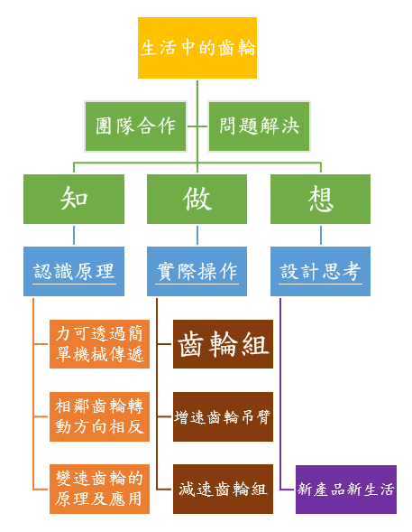

五、教學活動步驟
活動一：認識齒輪
活動簡述 | 透過實際操作齒輪，了解齒輪齒相扣時，可以互相帶動，透過簡單的簡單機械，即可傳遞「力」。 |  | 時間 | 共 2 節， 80 分鐘
學習表現 | pe-Ⅲ-2能正確安全操作適合學習階段的物品、器材儀器、科技設備及資源。能進行客觀的質性觀察或數值量測並詳實記錄。  ah-Ⅲ-1利用科學知識理解日常生活觀察到的現象。  科議a-Ⅲ-1 覺察科技對生活的重要性。 |  | 學習目標 | - 藉由正確安全地操作齒輪積木，察覺力可藉由簡單機械傳遞。  - 透過觀察齒輪組，理解相鄰的齒輪轉動方向會不同。  - 透過討論及日常生活中觀察到的現象，發現生活中的齒輪及其產生的影響。
學習內容 | INb-Ⅲ-4力可藉由簡單機械傳遞。  INf-Ⅲ-2科技在生活中的應用與對環境與人體的影響。  科議N-Ⅲ-1 科技的基本特性。 |  | 學習目標
議題實質內涵 | 科E3體會科技與個人及家庭生活的互動關係。 |  | 學習目標
教學活動  (名稱) |  | 活動內容  (含時間分配) | 評量方式 | 備註  (請附上教學示例圖)
齒齒相扣 |  | 一、準備活動  ＊教師事先準備好各種齒數的齒輪，以智高為例，可準備底板，三公分軸數支，及紅(20T)、藍(40T)、黃(60T)、橘齒輪各數個。  二、發展活動  1. 請學生試著將齒輪組合在底板上，使之  可以連動，轉動任意齒輪即可帶動齒輪  組合。  使學生透過操作，知道力可以藉由簡單  機械進行傳遞。  2. 請學生觀察自己組好的齒輪組合，是否  有什麼特定現象？  可請學生自由作答，亦可提醒學生可以觀察其運動的方向，帶出相扣的相鄰齒輪，其運動方向會相反。  三、綜合活動  ＊請學生舉例生活中可能有哪些地方有使  用到齒輪？結合今天的活動與生活中的例子，使學生對「力可藉由簡單機械傳遞」有更深切的認識。  ＊生活中的齒輪應用：機械手錶、時鐘、電風扇(搖頭機構)、空調(擺風機構)、腳踏車、洗衣機、汽車……等。 | 實作評量  檔案評量(學習單) | 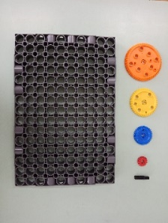
活動二：要快要慢都可以！
活動簡述 | 透過改裝積木吊臂及製作減速齒輪，理解齒輪比在生活中的應用，以及大小齒輪相互帶動會產生的現象。 |  | 時間 | 共 4 節， 320 分鐘
學習表現 | pe-Ⅲ-2能正確安全操作適合學習階段的物品、器材儀器、科技設備及資源。能進行客觀的質性觀察或數值量測並詳實記錄。  ai-Ⅲ-1透過科學探索了解現象發生的原因或機制，滿足好奇心。  ai-Ⅲ-3參與合作學習並與同儕有良好的互動經驗，享受學習科學的樂趣。  ah-Ⅲ-1利用科學知識理解日常生活觀察到的現象。  科議a-Ⅲ-2 展現動手實作的興趣及正向的科技態度。 |  | 學習目標 | - 透過齒輪組探索大小齒輪互相帶動時所轉動的圈數差異，了解可以透過控制齒數與組合來影響齒輪組產生增速或減速的效果。  - 透過觀察齒輪組了解可以控制齒輪組合來影響物體的運動方向，滿足好奇心。  - 利用齒輪相關原理，理解日常生活中科技產品的運作方式。  - 參與改裝積木吊臂及製作減速齒輪的合作學習，與同儕一同享受動手實作的樂趣。
學習內容 | INd-Ⅲ-2人類可以控制各種因素來影響物質或自然現象的改變，改變前後的差異可以被觀察，改變的快慢可以被測量與了解。  科議N-Ⅲ-1 科技的基本特性。 |  | 學習目標
議題實質內涵 | 科E1了解平日常見科技產品的用途與運作方式。  科E4體會動手實作的樂趣，並養成正向的科技態度。 |  | 學習目標
教學活動  (名稱) |  | 活動內容  (含時間分配) | 評量方式 | 備註  (請附上教學示例圖)
動作我最快－  改裝吊臂、競速比賽 |  | 一、準備活動  ＊教師事先準備好需使用到的積木。  ＊請學生兩個一組，領取積木吊臂。  ＊若是有更多課程節數，也可以請學生以小組為單位，自行組裝積木吊臂。  二、發展活動  1.請學生觀察積木吊臂，當轉動曲軸，帶動齒輪時，齒輪一和齒輪二分別轉動多少圈數？如果使用不同齒輪進行替換，兩個齒輪又會分別轉動多少圈呢？請學生紀錄在學習單上。  2.發布任務給學生：如果今天老師想要用最少的圈數將吊臂的線軸全數收回，可以如何改裝以達成目的呢？  進行競賽，請學生轉動固定圈數，看誰收回的線段較長。  競賽後，請學生總結其過程中的思考歷程即其發現，並發表分享給全班。  三、綜合活動  1.教師總結：  ．當小齒輪帶動大齒輪時，小齒輪轉動一圈，大齒輪未完成一圈速度較慢  ．當兩齒輪相同，齒輪一轉動一圈，齒輪二也轉動一圈速度相同  ．當大齒輪帶動小齒輪時，大齒輪轉動一圈，小齒輪轉動一圈以上速度較快  ．同一軸心的齒輪，無論大小，其轉動的圈數一致。 | 實作評量  檔案評量(學習單) | 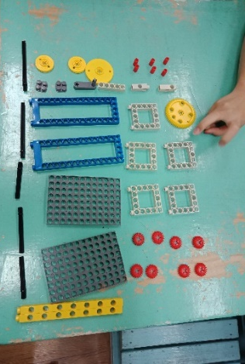
動作我最慢－慢吞吞老爺齒輪組 |  | 一、準備活動  ＊教師事先準備好需使用到的積木  ＊請學生兩位一組。  二、發展活動  1.教師發布任務：製作一組減速齒輪，齒輪使用個數不限，限時20分鐘。  ＊競賽方式：轉動曲軸帶動齒輪組，最後一個齒輪轉動一圈時，曲軸轉動圈數最多的小組勝利。  ＊教師可給予學生一些提示或問題喚回學生上堂課的舊經驗：  ．轉速需要變慢時，應該是大齒輪帶動小齒輪還是小齒輪帶動大齒輪？  ．一根軸上的齒輪轉動圈數是否有差異？  ．一根軸上只可以裝一個齒輪嗎？  三、綜合活動  ＊競賽活動完成，教師可以學生的作品進行講解，針對課堂進行總結，加深學生的印象。 | 實作評量。
活動三：設計用品我最行
活動簡述 | 利用前幾堂課學到的齒輪知識，自行設計或嘗試復刻生活中的用品。 |  | 時間 | 共 2 節， 80 分鐘
學習表現 | ai-Ⅲ-3參與合作學習並與同儕有良好的互動經驗，享受學習科學的樂趣。  科議c-Ⅲ-2 運用創意思考的技巧。  科議c-Ⅲ-3 展現合作問題解決的能力。 |  | 學習目標 | - 利用齒輪相關原理，設計產品以應用在生活中。  - 參與新產品新生活合作學習，與同儕一同享受動手實作的樂趣，養成正向的科技態度。
學習內容 | INf-Ⅲ-2科技在生活中的應用與對環境與人體的影響。  科議P-Ⅲ-1 基本的造形與設計。 |  | 學習目標
議題實質內涵 | 科E4體會動手實作的樂趣，並養成正向的科技態度。 |  | 學習目標
教學活動  (名稱) |  | 活動內容  (含時間分配) | 評量方式 | 備註  (請附上教學示例圖)
新產品新生活 |  | 一、準備活動  ＊教師事先準備好需使用到的積木  ＊可於上節課先請學生回去思考這節課想做的項目或物品。  二、發展活動  1.請學生自由發揮，利用齒輪原理自行創作屬於自己的生活用品。  2.若學生沒有靈感，也可以請學生試試看如何使用齒輪積木複製出生活中已有的齒輪生活用品。  三、綜合活動  ＊請問小組當初設計產品的靈感來源？  ＊你的產品有什麼功能或特色？  ＊如果你的產品被推廣，它對你的生活或  別人的生活會造成哪些影響嗎？  ＊請學生思考上述問題後進行發表，教師或同儕給予回饋。  ＊同儕回饋前，教師可先影導其思考  ‧同學的產品吸引你的地方有什麼？  ‧是否有什麼地方是你覺得需要修改的？  ‧如果買回去你會想用在什麼地方？ | 實作評量  自評互評表 | 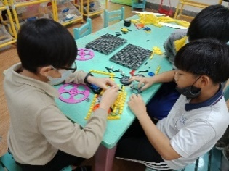
六、教學回饋、參考資料
教學回饋與參考資料
教學成果與回饋 | - 教師可在上課時準備幾支蠟燭，請學生將黑色軸裝入齒輪前先行抹蠟，避免黑色軸卡死在軸內。  - 每次活動開始前先請學生清點自己組別的積木。  - 活動二要請學生紀錄圈數之前，可以先請學生討論該如何計算圈數才會比較精準及容易。
參考資料  (若有請列出) | 請詳列教案中運用的所有參考資料來源

七、附錄
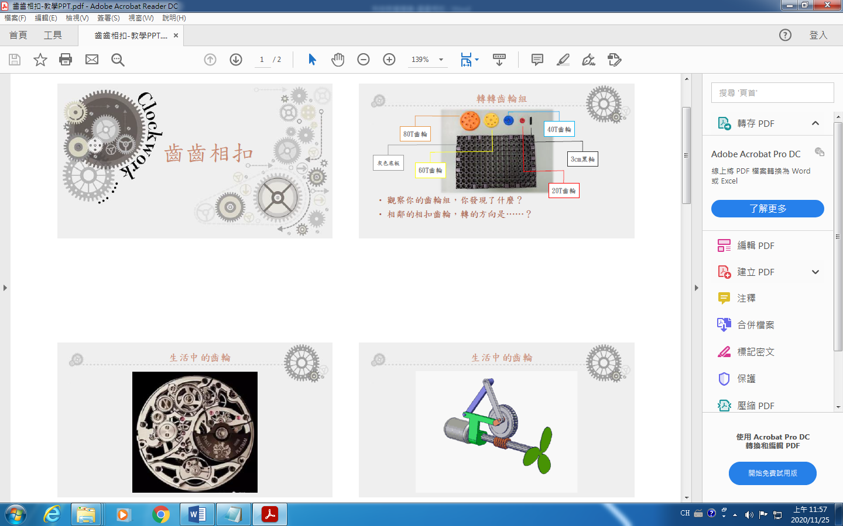
教學活動簡報檔案

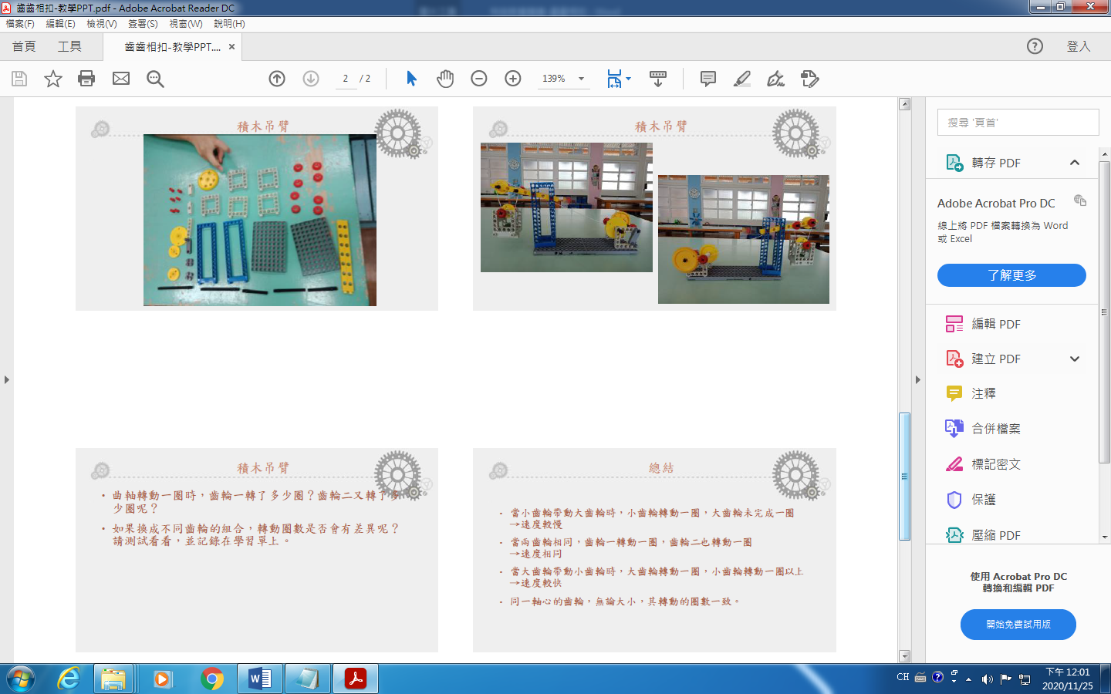
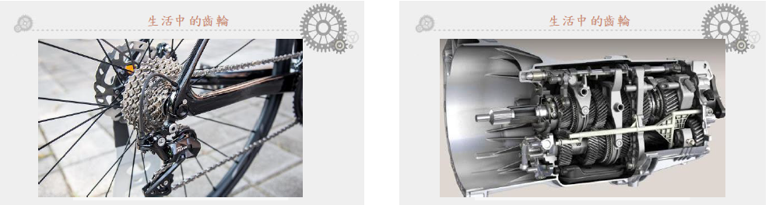
實作活動過程的照片
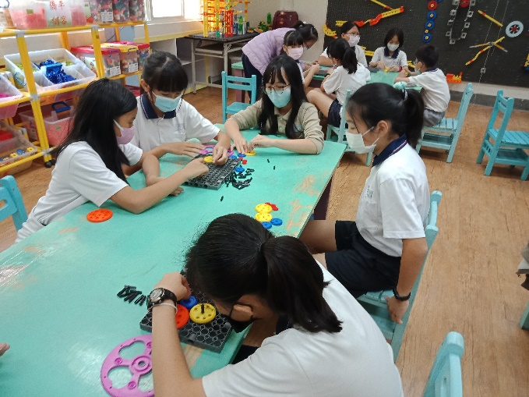 | 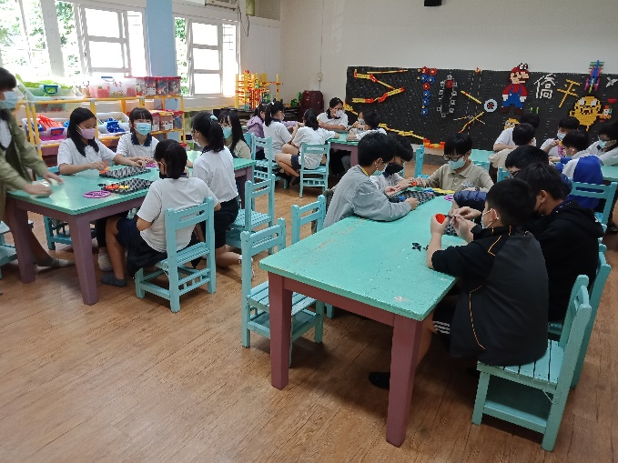
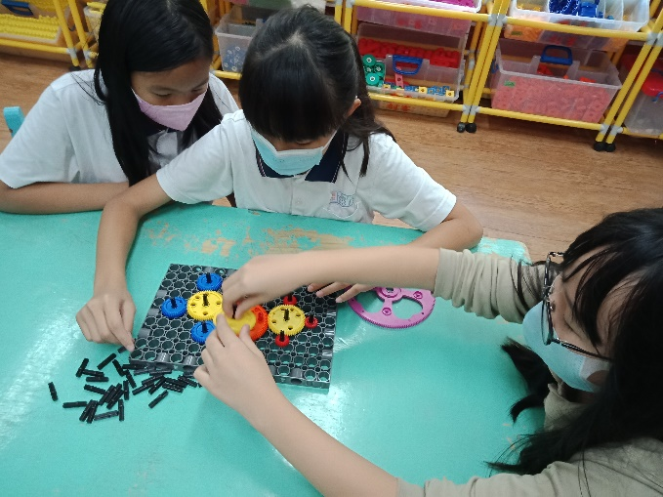 | 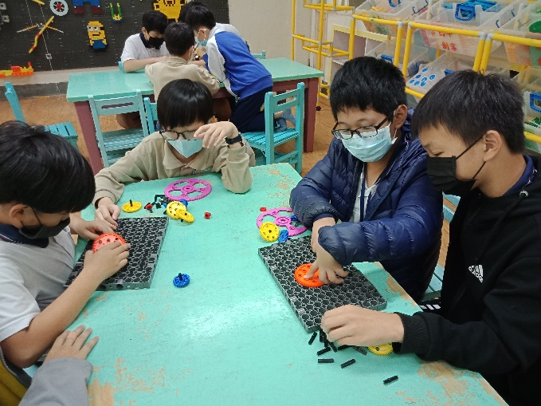
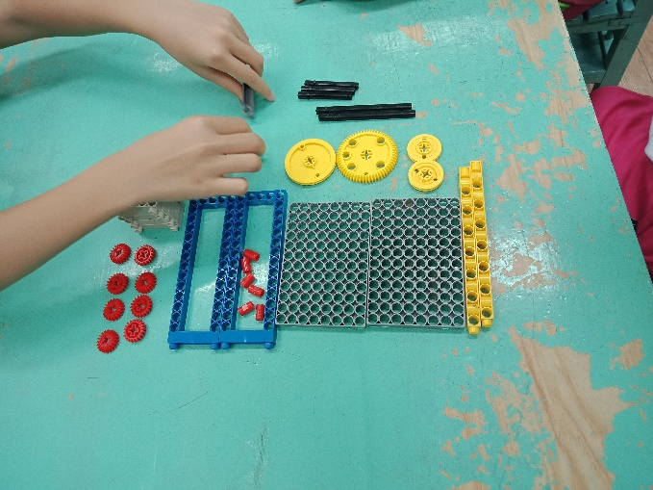 | 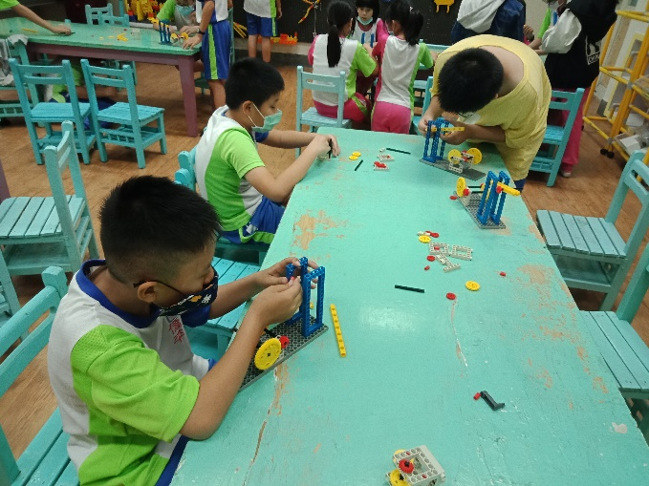

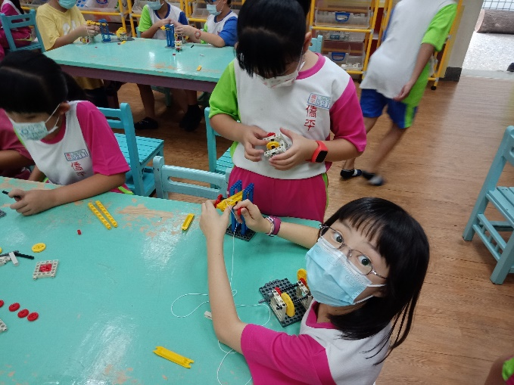 | 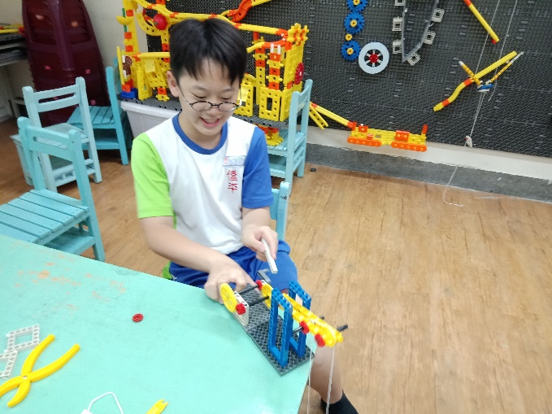
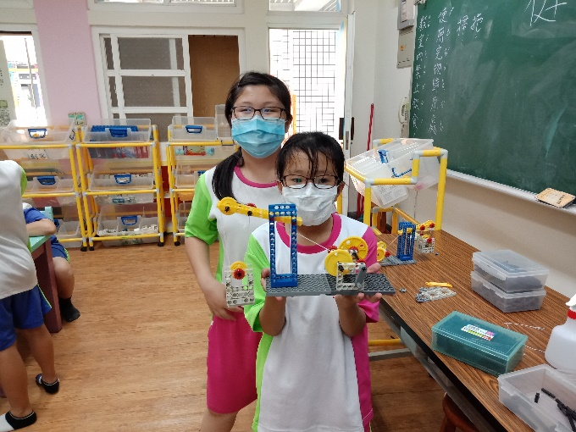 | 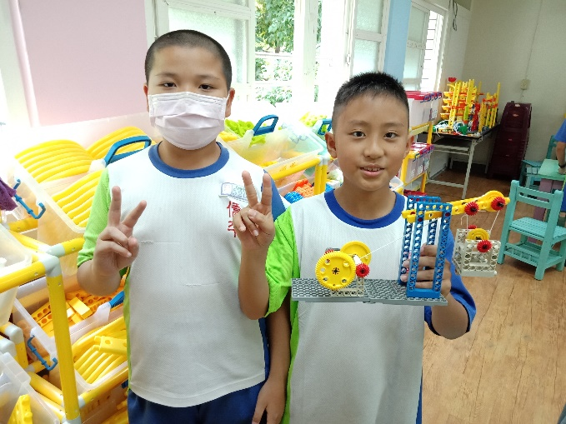
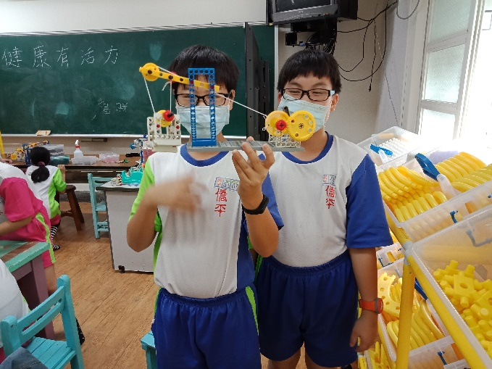  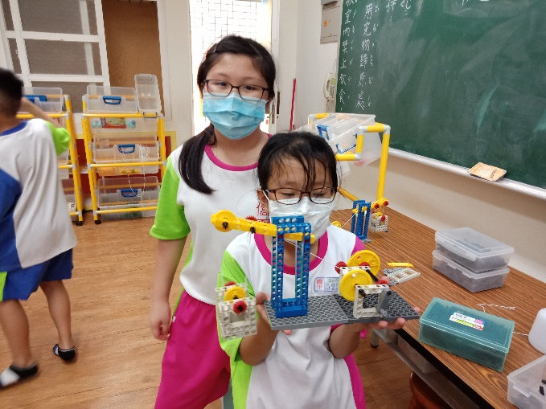 | 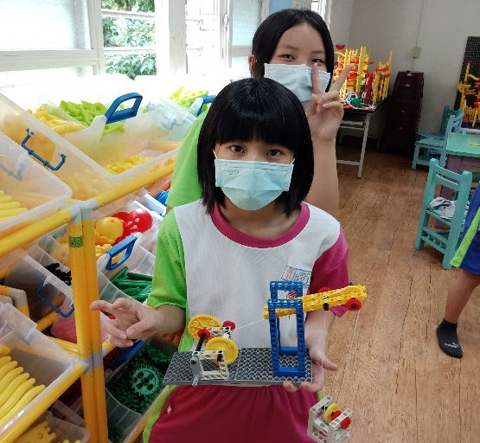

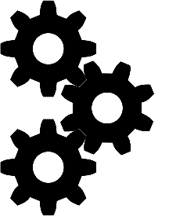
齒齒相扣
第＿＿組：＿＿＿＿＿＿＿＿＿＿＿＿
＿＿＿＿＿＿＿＿＿＿＿＿
- 齒輪大搜查
‧你發現齒輪有哪些特定現象？(任何的發現都可以寫喔！)
＿＿＿＿＿＿＿＿＿＿＿＿＿＿＿＿＿＿＿＿＿＿＿＿＿＿＿＿＿＿＿＿＿＿＿＿＿＿＿＿＿＿＿＿＿＿＿＿＿＿＿＿＿＿＿＿＿＿＿＿＿＿＿＿＿＿＿＿＿＿＿＿＿＿＿＿＿＿＿＿＿＿＿＿＿＿＿＿＿＿＿＿＿
‧生活中哪些地方會使用到齒輪？（其實你每天都在與齒輪打交道！）
______________________________________________________________________________________________________________________________
- 齒輪紀錄表
 | 紅齒輪轉一圈 | 藍齒輪轉一圈 | 黃齒輪轉一圈 | 橘齒輪轉一圈
相鄰紅齒輪 | 轉________圈 | 轉________圈 | 轉________圈 | 轉________圈
相鄰藍齒輪 | 轉________圈 | 轉________圈 | 轉________圈 | 轉________圈
相鄰黃齒輪 | 轉________圈 | 轉________圈 | 轉________圈 | 轉________圈
相鄰橘齒輪 | 轉________圈 | 轉________圈 | 轉________圈 | 轉________圈
- 新產品新生活

